OBJAVA ZA MEDIJE

U PALAČI HAZU ODRŽAN TRADICIONALNI BOŽIĆNI KONCERT

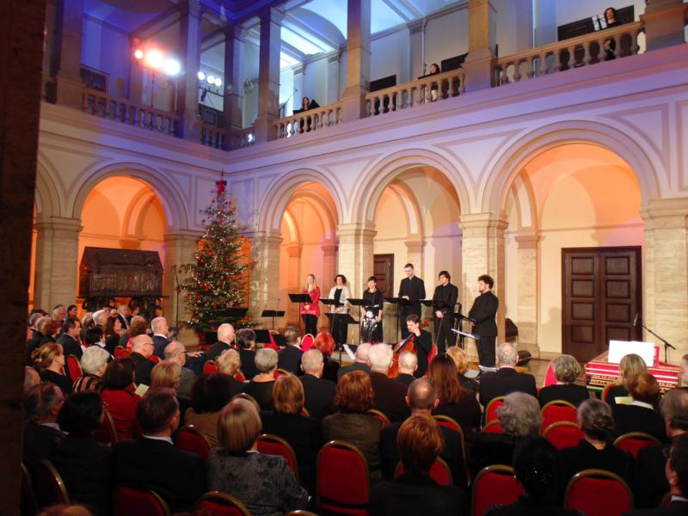

Zagreb, 21. prosinca 2014. – U palači Hrvatske akademije znanosti i umjetnosti u Zagrebu u nedjelju navečer održan je tradicionalni Božićni koncert na kojem je nastupio Vokalni ansambl Anthiphonus. Ansambl je izveo srednjovjekovne i barokne napjeve europskih i hrvatskih glazbenih velikana – Perotinusa, Claudija Monteverdija. Gesualda da Venose, Guillaumea Dufaya, Ivana Lukačića, Vinka Jelića – te hrvatske božićne i adventske pjesme u obradi svog umjetničkog voditelja Tomislava Fačinija koji je ravnao koncertom. Koncert u palači HAZU izravno je prenosila Hrvatska televizija, a nazočnima se prije početka koncerta obratio predsjednik HAZU akademik Zvonko Kusić koji je poručio da je Akademija jedna od temeljnih hrvatskih institucija koja promiče najviše vrijednosti nacije, čuva identitet te predstavlja državu i naciju. "Akademija je najveća konstanta, simbol i savjest nacije, a ovim koncertom u velebnim prostorima Akademijine palače obilježavamo Božić, blagdan obitelji i ljubavi, zajedništva, nade i optimizma. Kaže se da čovjek nikada nije bliži drugom čovjeku nego u božićnoj noći. Na Božić nitko ne smije biti sam, već moramo biti s onima koje volimo. U tom ozračju harmonije, kad svi postajemo jedna velika obitelj, želim vam sretan Božić, radosne blagdane i svako dobro u novoj godini", rekao je akademik Kusić. Vokalni ansambl Antiphonus osnovan je 2008. i uglavnom izvodi rijetko izvođena i manje poznata djela. Do sada je nastupao na gotovo svim hrvatskim festivalima, a nedavno je u Zagrebu pokrenuo svoju koncertnu sezonu, Triade, fokusiranu na Monteverdijeve madrigale i praizvedbe novih djela.

Marijan Lipovac
Ured za odnose s javnošću i medije HAZU

